МИНИСТЕРСТВО ОБРАЗОВАНИЯ РЕСПУБЛИКИ БЕЛАРУСЬ

Учреждение образования «БЕЛОРУССКИЙ ГОСУДАРСТВЕННЫЙ

ТЕХНОЛОГИЧЕСКИЙ УНИВЕРСИТЕТ»

Факультет Информационных технологий

Кафедра Программной инженерии

Специальность 1-40 01 01 «Программное обеспечение информационных технологий»

Направление специальности 1-40 01 01 «Программное обеспечение информационных технологий»(программирование интернет приложений)

**ПОЯСНИТЕЛЬНАЯ ЗАПИСКА**

**КУРСОВОГО ПРОЕКТА:**

по дисциплине «Объектно-ориентированные технологии программирования и стандарты проектирования»

Тема Электронная книга

Исполнитель

Студент(ка) 2 курса группы 4 Глушко Денис Дмитриевич

(Ф.И.О.)

Руководитель работы преп.-стажёр Север А.С.

(учен. степень, звание, должность, подпись, Ф.И.О.)

Курсовой проект защищен с оценкой

Председатель Смелов В.В.

(подпись)

Минск 2024

МИНИСТЕРСТВО ОБРАЗОВАНИЯ РЕСПУБЛИКИ БЕЛАРУСЬ

Учреждение образования   
«БЕЛОРУССКИЙ ГОСУДАРСТВЕННЫЙ ТЕХНОЛОГИЧЕСКИЙ УНИВЕРСИТЕТ»

Факультет информационных технологий   
Кафедра программной инженерии

Утверждаю

Заведующий кафедрой ПИ

____________ В.В. Смелов

подпись инициалы и фамилия

“___”________________2024г

**ЗАДАНИЕ**

**к курсовому проектированию**

**по дисциплине** "Объектно-ориентированные технологии программирования и стандарты проектирования"

|  |  |
| --- | --- |
| Специальность: 1-40 01 01 Программное обеспечение информационных технологий  Студент: Глушко Денис Дмитриевич | Группа: 4 |
| **Тема: Программное средство “Электронная книга”** | |

**1. Срок сдачи студентом законченной работы**: "20 мая 2024 г."

**2. Исходные данные к проекту:**

**2.1**. Функционально ПС поддерживает:

* Функции администратора сервиса:
* Функции пользователя:
  + Регистрация и авторизация;
  + Добавление книг в избранное;
  + Поиск книг;
  + Сортировка и фильтрация книг;
  + Написание отзывов;
  + Чтение книг.
* Функции администратора:
  + Поиск книг;
  + Сортировка и фильтрация книг;
  + Добавление новых книг в каталог;
  + Добавление новых глав в книги;
  + Редактирование книг;
  + Удаление книг.

**2.2.** При выполнении курсового проекта необходимо использовать принципы проектирования ООП. Приложение разрабатывается под ОС Windows и представляет собой настольное приложение (desktop). Отображение, бизнес логика должны быть максимально независимы друг от друга для возможности расширения. Диаграммы вариантов использования, классов реализации задачи, взаимодействия разработать на основе UML. Язык разработки проекта – C#. Управление программой должно быть интуитивно понятным и удобным. При разработке использовать несколько наиболее подходящих шаблонов проектирования ПО.

**3. Содержание расчетно-пояснительной записки**

(перечень вопросов подлежащих разработке)

* Введение
* Постановка задачи и обзор литературы (алгоритмы решения, обзор прототипов, актуальность задачи)
* Проектирование архитектуры проекта (структура модулей, классов).
* Разработка функциональной модели и модели данных ПС (выполняемые функции)
* Тестирование
* Заключение
* Список используемых источников
* Приложения

**4. Форма представления выполненной курсовой работы:**

* + Теоретическая часть курсового проекта должны быть представлены в формате docx. Оформление записки должно быть согласно выданным правилам.
  + Листинги программы представляются в приложении.
  + Пояснительную записку, листинги, проект (инсталляцию проекта) необходимо загрузить диск, указанный преподавателем.

***Календарный план***

|  |  |  |  |
| --- | --- | --- | --- |
| №  п/п | Наименование этапов курсового проекта | Срок выполнения этапов проекта | Примечание |
| 1 | Введение | 19.02.2024 |  |
| 2 | Аналитический обзор литературы по теме проекта. Изучение требований, определение вариантов использования | 12.03.2024 |  |
| 3 | Анализ и проектирование архитектуры приложения (построение диаграмм, проектирование бизнес-слоя, представления и данных) | 26.03.2024 |  |
| 4 | Проектирование структуры базы данных. Разработка дизайна пользовательского интерфейса | 02.04.2024 |  |
| 5 | Кодирование программного средства | 23.04.2024 |  |
| 6 | Тестирования и отладка программного средства | 30.04.2024 |  |
| 7 | Оформление пояснительной записки | 07.05.2024 |  |
| 8 | Защита проекта | 20.05.2024 |  |

**5. Дата выдачи задания**  12.02.2024

Руководитель_________________________________ Север А.С.

(подпись)

Задание принял к исполнению 12.02.2024 Глушко Д.Д.

(дата и подпись студента)

**Содержание**

ВВЕДЕНИЕ 5

1 Аналитический обзор прототипов и литературных источников 6

1.1 Обзор аналогичных решений 6

1.2 Требования к проекту 10

2 Анализ требований к программному средству и разработка требований 12

2.1 Технические средства разработки 12

2.1.1 Язык программирования C# и платформа .Net 12

2.1.2 Entity Framework 13

2.1.3 Windows Presentation Foundation (WPF) 13

2.1.4 PostgreSQL 14

2.2 Архитектура системы 15

2.3 Диаграмма вариантов использования 16

3 Проектирование программного средства 18

3.1 Проектирования логической структуры базы данных 18

3.2 Проектирования структуры окон и страниц 20

3.3 Проектирование архитектуры приложения 22

4 Реализация программного средства 24

4.1 Основные классы и методы программного средства 24

4.2 Классы для реализации паттерна MVVM 24

4.3 Классы для реализации паттерна Command 26

4.4 Классы для реализации взаимодействия с базой данных 27

4.5 Методы для работы с изображениями 29

4.6 Методы для регистрации и авторизации пользователей 29

5 Тестирование, проверка работоспособности и анализ полученных результатов 30

5.1 Тестировании регистрации и авторизации 30

6 Руководство по использованию 32

ЗАКЛЮЧЕНИЕ 35

Список использованных источников 36

ПРИЛОЖЕНИЕ А 37

ПРИЛОЖЕНИЕ Б 38

ПРИЛОЖЕНИЕ В 41

ПРИЛОЖЕНИЕ Г 46

ПРИЛОЖЕНИЕ Д 47

ПРИЛОЖЕНИЕ E 48

ПРИЛОЖЕНИЕ Ж 51

# ВВЕДЕНИЕ

Книга ещё с древности была основным способом хранения определенной информации, будь то мысли, рассказы, истории, законы и оставалась таковой вплоть до появления первых электронных запоминающих устройств. Она не теряет актуальность и сейчас: на пике развития информационных технологий, но её позиции явно ослабевают в следствии стремления человека обрести максимальный повседневный комфорт и мобильность, ведь книга, какой бы она ни была, не сможет превзойти современный смартфон в удобстве как транспортировки так и в получении её содержимого.

Эту проблему способен решить перенос всеми любимых книг в электронный формат: текста с любой точки мира способны уместиться на вашем устройстве и, помимо привычного пролистывания страниц, пользователю станут доступны множество иных дополнительных функций, что способны как облегчить чтение, так и предоставить опыт, который невозможно получить, пользуясь бумажным аналогом.

Для успешной реализации курсового проекта необходимо:

* провести анализ соответствующей литературы;
* ознакомиться с прототипами программных средств выбранной мной темы;
* определить функциональные требования;
* продумать структуру проекта;
* реализовать программное средство;
* протестировать программное средство;
* написать руководство пользователя.

Цель курсового проекта – создать приложение, реализующее все необходимые функции для достижения цели и задач как пользователя, так и бизнеса. Язык разработки курсового проекта – C#. При выполнении курсового проекта будут использованы принципы и приемы ООП и технология Windows Presentation Foundation (WPF).

# Аналитический обзор прототипов и литературных источников

## Обзор аналогичных решений

Анализ аналогов — это процесс изучения и анализа существующих продуктов, услуг или решений для получения полезной информации, уроков и идей, которые могут быть применены при разработке нового продукта или решения. Он помогает выявить сильные и слабые стороны аналогов, их успехи и неудачи, вдохновиться лучшими практиками и инновациями, определить требования рынка и конкурентное преимущество, что в итоге способствует разработке более инновационных и конкурентоспособных продуктов или решений.

При анализе прототипов были сформулированы основные требования к создаваемому приложению.

Были проанализированы следующие прототипы:

* ranobelib.me;
* remanga.org;
* mybook.ru.

Ranobelib.me – самый популярный сайт для чтения ранобе на русском языке. На рисунке 1.1 представлена главная страница сайта.

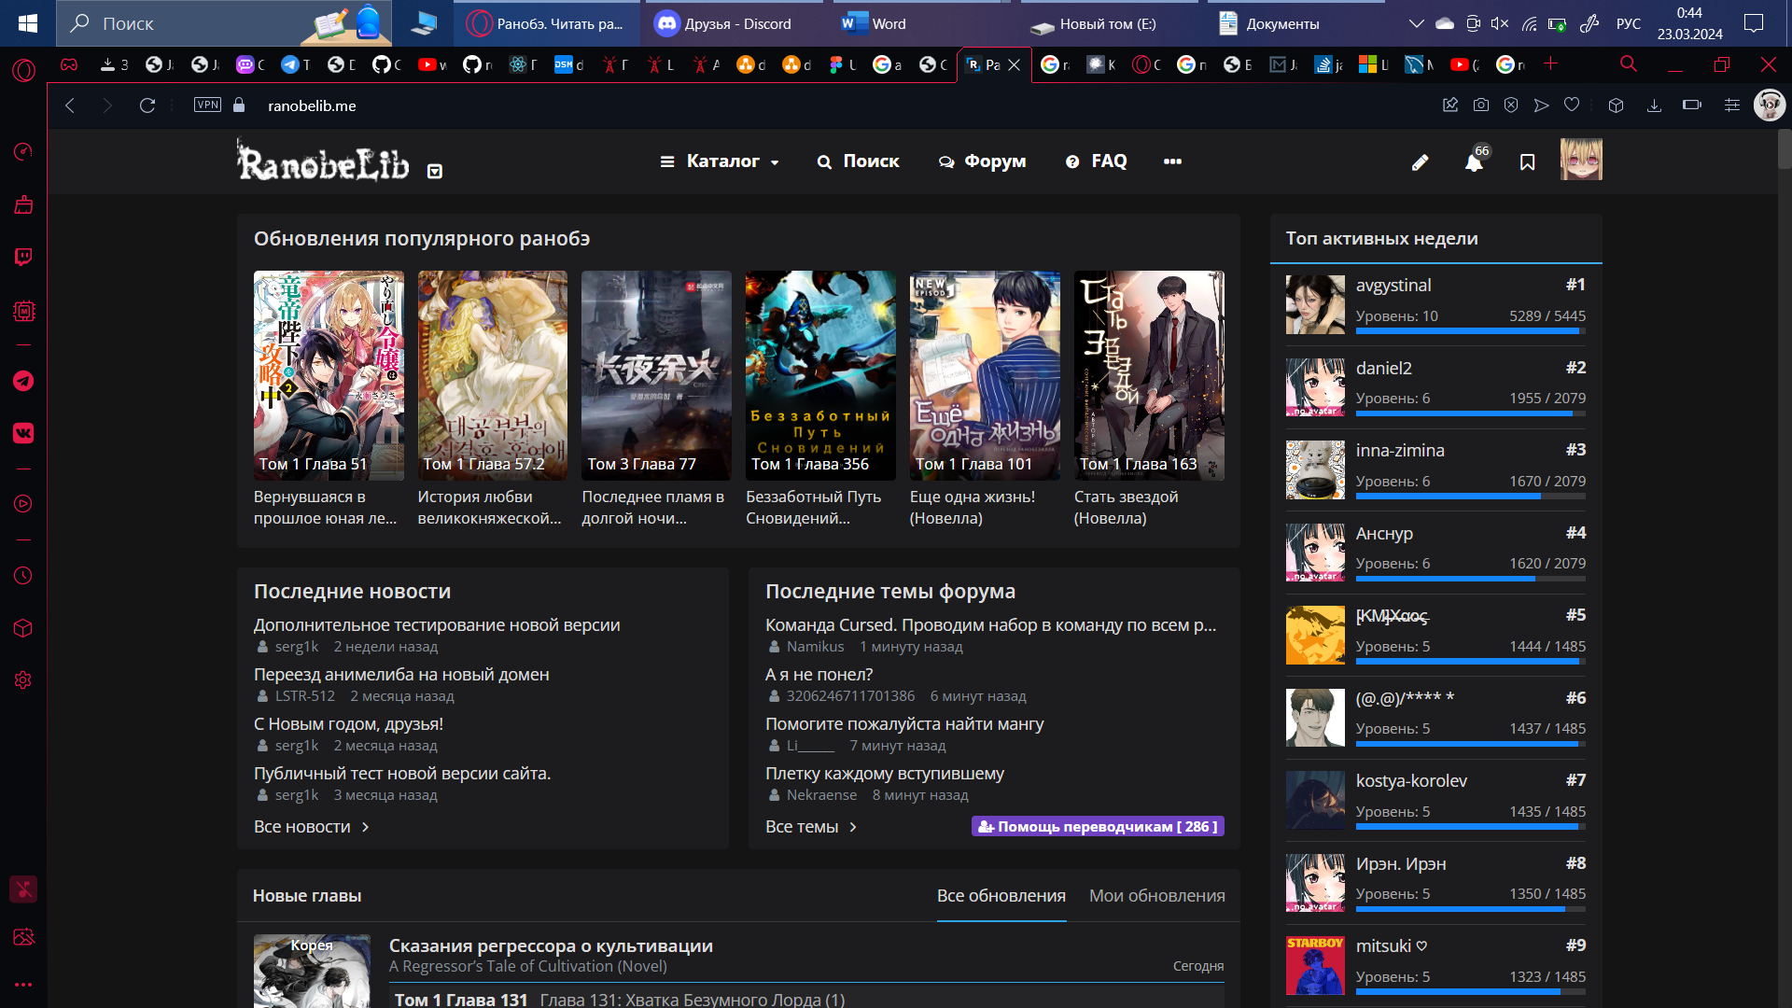

Рисунок 1.1 – главная страница ranobelib.me

Ranobelib.me в сравнении с приведенными аналогами имеет менее понятный и интуитивный интерфейс, с большим количеством панелей полными текста на главной странице сервиса, но он весьма удобен и полезен если пользователь знает, что он ищет

Сайт предоставляет гибкий и удобный поиск и фильтр, способный учесть любые условия пользователя благодаря большому количеству критериев, продемонстрированный на рисунке 1.2.

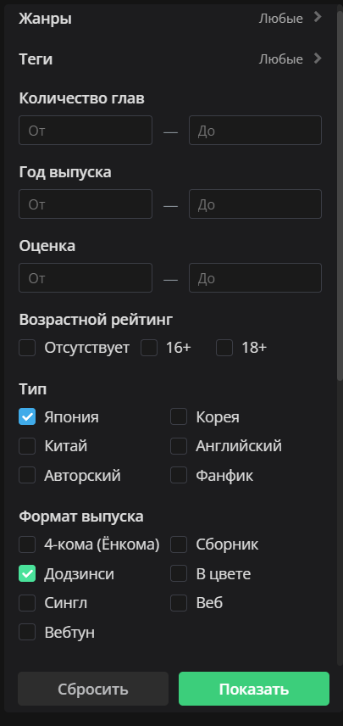

Рисунок 1.2 – поиск

Ranobelib.me по моему мнению имеет самую удачную реализацию коммуникации пользователей, большинство обсуждений выносятся в отдельный форум, где все удобно структурировано и каждый имеет возможность создать новую ветку с определенной темой.

Ranobelib.me имея достаточно большое количество элементов и текста выглядит весьма приятно и аккуратно, а отступы по бокам делают сайт еще более компактным, удачная световая гамма и темное оформлении не даст глазам устать при длительном чтении, смущение вызывает лишь логотип не вписывающийся в общее оформление.

Remanga.org – следующий рассматриваемый аналог, является сайтом с крупнейшим каталогом манги на русском. Главная страница представлена на рисунке 1.3.

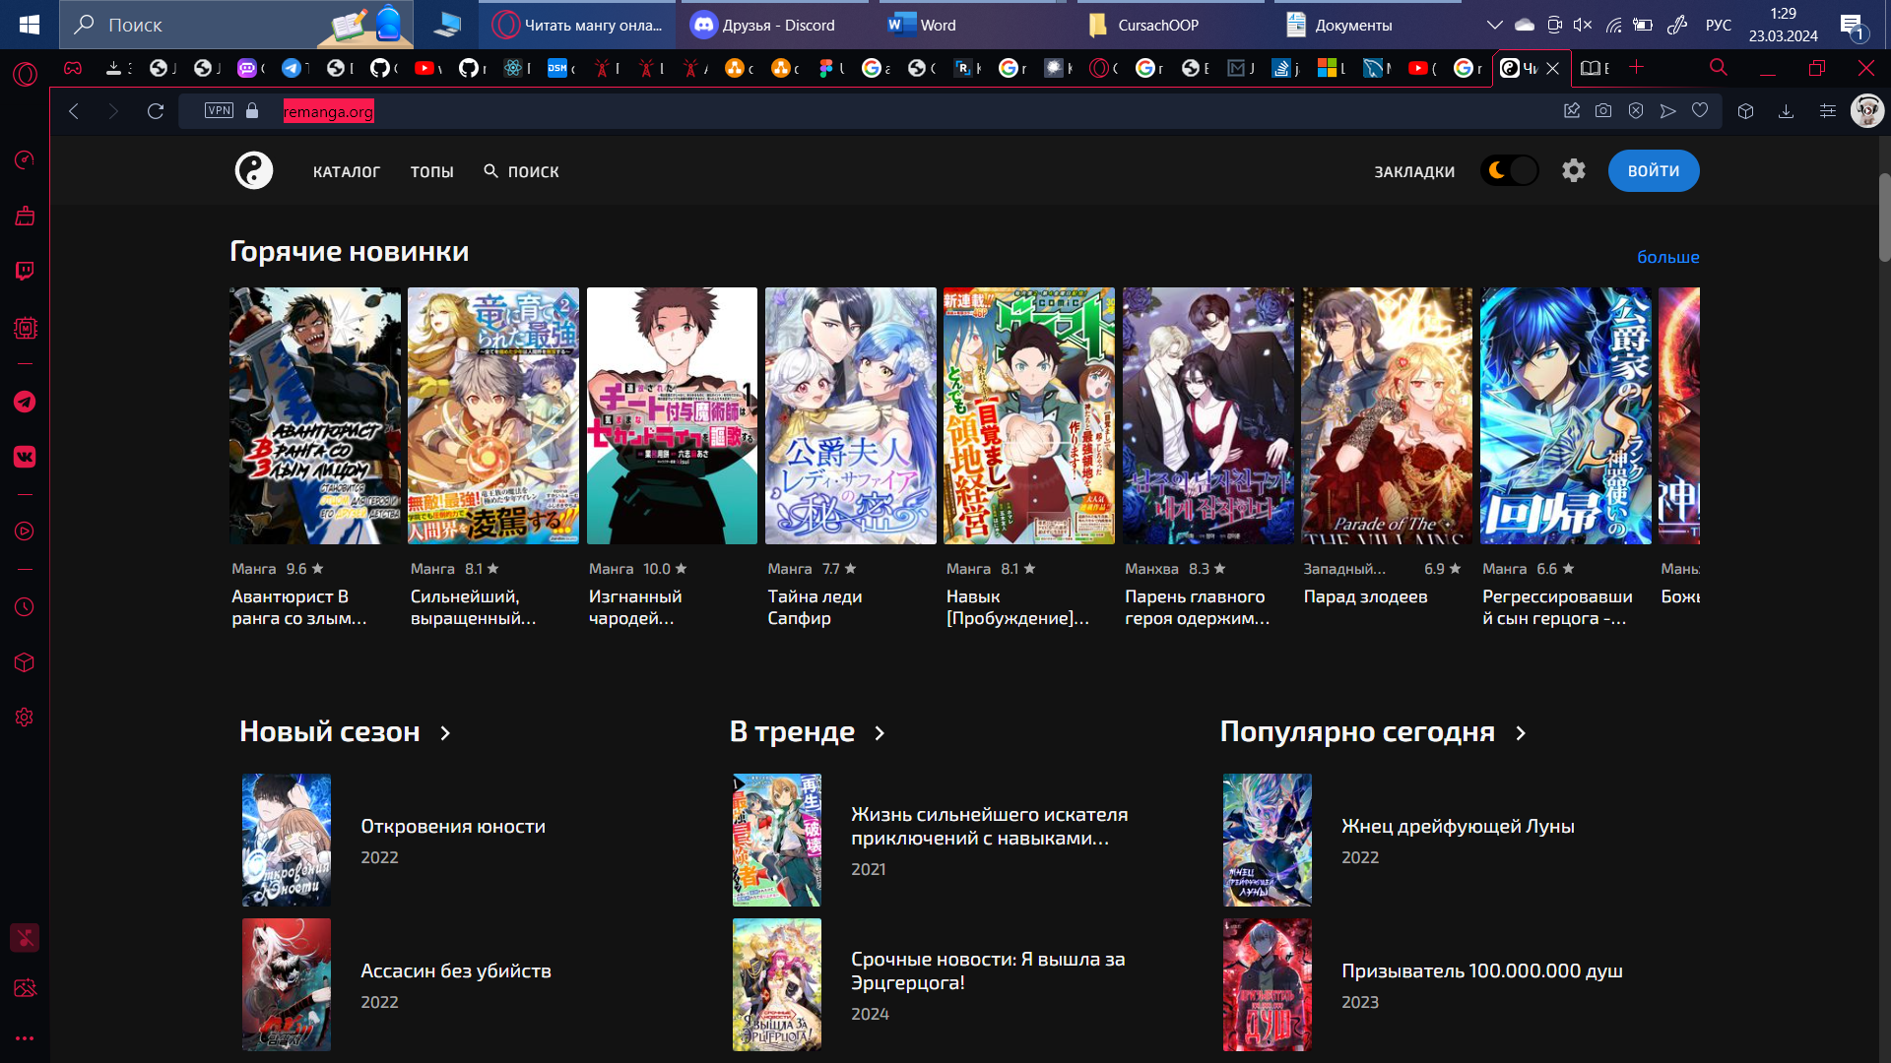

Рисунок 1.3 – главная страница remanga.org

Remanga.org обладает наиболее удачным и удобным интерфейсом, ориентирующийся на новых пользователей, с собственными подборками, топами и рекомендациями, представленными на рисунке 1.4. Нет огромного количества текста и кнопок, все что требуется пользователю, располагается сразу при входе на сайт

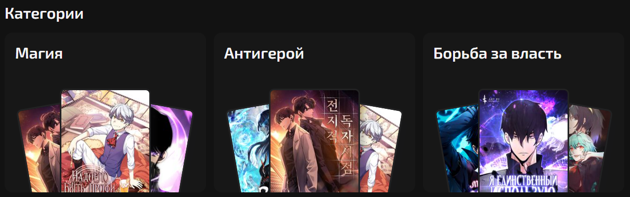

Рисунок 1.4 – тематические подборки

Поиск организован достаточно оригинально через индивидуальные и популярные подборки с помощью которых пользователь способен найти нужное ему произведение без долгой настройки фильтра Remanga.org имеет стандартную систему комментариев с отдельной секцией для каждой главы и общей для всего произведения Дизайн приятный и минималистичный, с преобладающим черным цветом и белым цветом шрифта. Есть проблемы с отсутствием скругленных углов о панелей.

Последний рассматриваемый аналог - mybook.ru, самая большая библиотека электронных книг и аудиокниг на русском языке по подписке. На рисунке 1.5 продемонстрирован каталог сайта.

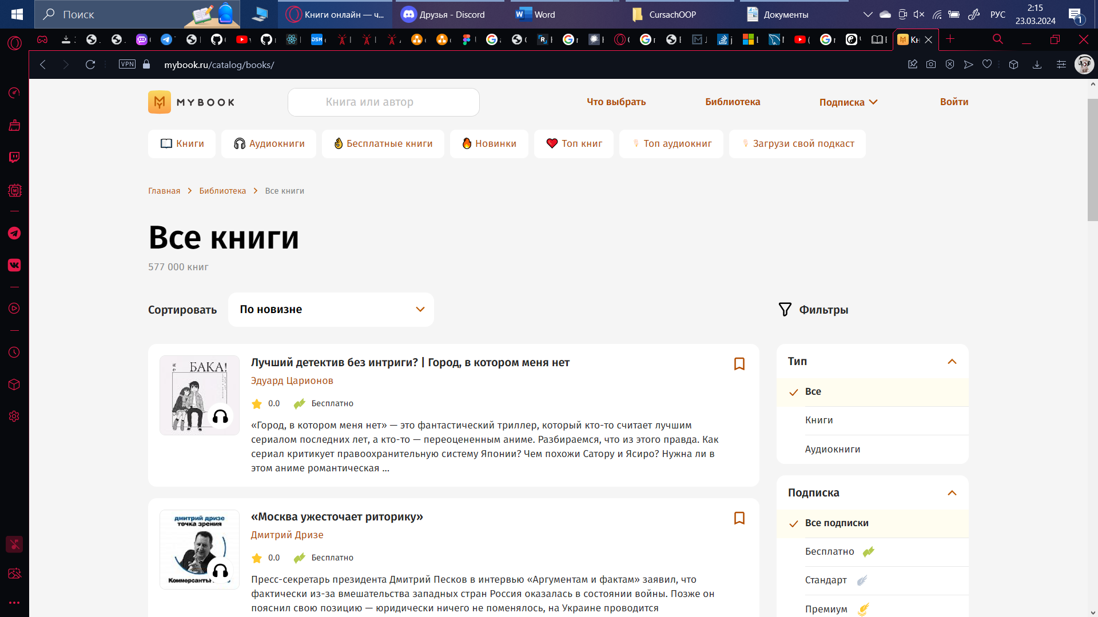

Рисунок 1.5 – каталог

Сайт располагает приятным и удобным интерфейсом, все кнопки на своих местах, достаточное расстояние между элементами и всё, что требуется, пользователю находится в поле его зрения. Организован поиск по названию и сортировка, фильтр сильно ограничен и имеет всего 3 критерия.

Отзывы, как и комментарии, отсутствуют, единственное с чем может ознакомиться пользователь перед чтением – описание. Порадовало оформление и дизайн страницы с выбранным произведением, показанной на рисунке 1.6.

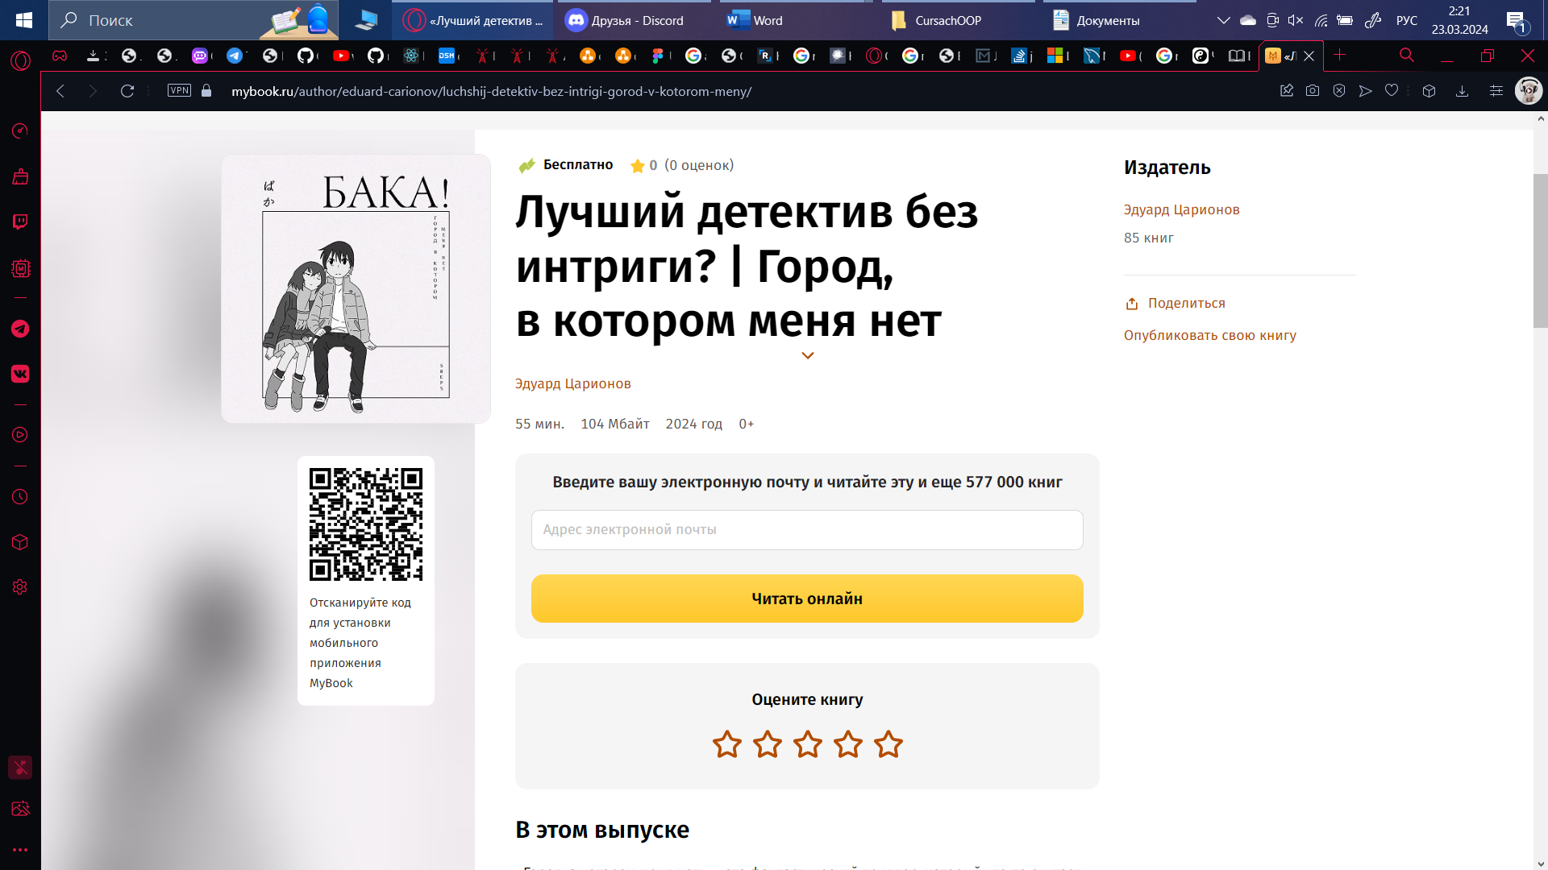

Рисунок 1.6 – страница с произведением

Сочетание наложенных панелей на фоне размытого изображения книги создают необычное впечатление, так же всё это дополняют хорошо выдержанный и подобранный шрифт и скругленные углы панелей.

## Требования к проекту

Основываясь на анализе аналогичных решений из пункта 1.1, проектируемое программное средство должно включать следующие характеристики и функциональные возможности.

Оно должно предоставлять интуитивно понятный и визуально привлекательный интерфейс, который позволит пользователям создавать задачи и проекты. Графическое представление задач и их статусов должно быть четким и удобным для отслеживания прогресса.

Гибкость и настраиваемость являются важными аспектами. Пользователи должны иметь возможность настраивать структуру задач в соответствии с потребностями проекта, включая добавление задач и дополнительных сведений (прим. мультимедийных файлов). Гибкая система управления доступом должна позволять определить права и роли участников проекта.

Управление сроками и приоритетами также является важной функциональностью. Пользователи должны иметь возможность устанавливать сроки выполнения задач и определять их приоритеты. Программное средство должно предоставлять удобные инструменты для отслеживания сроков и уведомлять пользователей о предстоящих сроках.

Для обеспечения эффективной коммуникации и совместной работы, программное средство должно позволять пользователям оставлять комментарии, обсуждать задачи и обмениваться файлами в рамках программы. Оно также должно обеспечивать удобные инструменты для совместной работы и взаимодействия между участниками проекта.

Аналитика и отчетность представляют значимый аспект. Программное средство должно предоставлять аналитические возможности, такие как отчеты о выполнении задач, чтобы помочь в управлении проектами и принятии информированных решений.

Интеграция с другими инструментами, такими как электронная почта также является важной характеристикой. Программное средство должно обеспечивать возможность интеграции с различными популярными инструментами и сервисами, чтобы обеспечить более эффективный и синхронизированный рабочий процесс.

Уведомления и оповещения являются неотъемлемой частью программного средства. Оно должно предоставлять функциональность для отправки уведомлений и оповещений, чтобы информировать участников проекта о важных событиях, изменениях и обновлениях. Это помогает участникам оставаться в курсе и своевременно реагировать на изменения.

Суммируя, проектируемое программное средство должно обладать привлекательным интерфейсом, гибкой структурой задач, возможностью управления сроками и приоритетами, инструментами коммуникации и совместной работы, аналитическими возможностями, интеграцией с другими инструментами и функциональностью уведомлений. Учитывая эти характеристики, новое программное средство сможет эффективно поддерживать организацию задач и управление проектами.

На основе обзора аналогичных решений приложений на тему “электронная книга”, мною были составлены требования к проекту:

* Регистрация и авторизация
* Поиска, сортировка и фильтрация по определенным критериям
* Добавление книги в избранное
* Публикация отзывов или комментариев
* Локализация
* Минималистичный интерфейс с использованием вариаций лучших решений рассмотренных в аналогах
* Использование темной цветовой схемы
* Просмотр информации о книге
* Просмотр каталога книг
* Просмотр списка глав книги
* Чтение главы

# Анализ требований к программному средству и разработка требований

Анализ требований — это процесс сбора требований к программному обеспечению, их систематизации, документирования, анализа, выявления противоречий, неполноты, разрешения конфликтов в процессе разработки программного обеспечения.

Цель анализа требований в проектах — получить максимум информации о заказчике и специфике его задач, уточнить рамки проекта, оценить возможные риски. На этом этапе происходит идентификация принципиальных требований методологического и технологического характера, формулируются цели и задачи проекта, а также определяются критические факторы успеха, которые впоследствии будут использоваться для оценки результатов внедрения. Определение и описание требований — шаги, которые во многом определяют успех всего проекта, поскольку именно они влияют на все остальные этапы. Этот раздел начнём с технических средств, которые использовались для разработки программного средства, после чего перейдём к архитектуре системы и диаграмме вариантов использования.

## Технические средства разработки

Для создания программного средства "Электронная книга" были выбраны передовые технологии и инструменты, чтобы обеспечить высокое качество и удобство использования. В процессе разработки был использован язык программирования C#, платформа .Net Framework и инновационная технология Windows Presentation Foundation (WPF).

Организация работы с базой данных в приложении осуществляется с помощью мощного фреймворка Entity Framework, который обеспечивает эффективное взаимодействие с базой данных. База данных разработана с использованием PostgreSQL, обеспечивая надежность и гибкость хранения данных.

### 2.1.1 Язык программирования C# и платформа .Net

C# - это не только объектно-ориентированный язык программирования, но и сокровищница возможностей для разработки мощных и гибких приложений в различных областях. Рожденный в конце 90-х годов прошлого века благодаря талантливым разработчикам из Microsoft, C# привносит свежесть и инновации в мир программирования.

А что же платформа .Net? Она представляет собой еще одно грандиозное достижение Microsoft. Сочетая в себе набор уникальных особенностей, .Net становится мощной платформой для создания приложений. Во-первых, она поддерживает не только C#, но и другие языки программирования и их диалекты, что расширяет возможности разработчиков. Во-вторых, .Net является переносимой платформой, способной работать на различных операционных системах благодаря своей актуальной версии, доступной для большинства платформ. В-третьих, платформа предоставляет разработчикам мощную библиотеку классов, которая является их надежным партнером в создании сложных приложений. И наконец, автоматическая сборка мусора в .Net облегчает жизнь разработчикам, позволяя им фокусироваться на создании функциональности, не отвлекаясь на управление памятью.

Таким образом, C# и платформа .Net представляют собой мощный союз, обеспечивающий разработчикам средства и среду для творчества и инноваций. Они открывают новые горизонты в программировании и являются надежными инструментами для создания современных и высокоэффективных приложений.

### 2.1.2 Entity Framework

Entity Framework - это инновационная объектно-ориентированная технология, основанная на фреймворке .Net, которая преображает работу с данными. Вместо традиционных таблиц, индексов и ключей, Entity Framework возвышает данные до уровня объектов, создавая удивительно элегантный уровень абстракции.

Основной концепцией, лежащей в основе Entity Framework, является сущность. Сущность представляет собой связанный с определенным объектом набор данных, открывая возможности для работы с данными на более высоком уровне абстракции. Забудьте о громоздких таблицах - здесь важны объекты и их связи.

Одной из ключевых особенностей Entity Framework является использование запросов LINQ, позволяющих легко и элегантно извлекать данные из базы данных. Это мощный инструмент, который дает разработчикам полный контроль над выборкой и манипуляцией данными.

Entity Framework предлагает три различных подхода для взаимодействия с базами данных: Database First, Model First и Code First. При разработке программного средства был выбран подход Database First, который позволяет начать с существующей базы данных и автоматически создать соответствующую модель объектов.

В итоге, благодаря Entity Framework, разработка программного средства становится не только эффективной, но и изящной. Эта технология поднимает работу с данными на новый уровень, обеспечивая удобство и гибкость взаимодействия с базами данных. Она становится надежным союзником разработчиков, помогая создавать высококачественные и масштабируемые приложения.

### 2.1.3 Windows Presentation Foundation (WPF)

Windows Presentation Foundation (WPF) представляет собой изысканную структуру пользовательского интерфейса, которая вдохнула жизнь в настольные клиентские приложения. Эта платформа является истинным творческим пространством, предоставляющим разработчикам мощный инструментарий для создания впечатляющих и интерактивных пользовательских интерфейсов.

Одной из фундаментальных особенностей WPF является использование языка XAML - декларативного языка описания интерфейса, основанного на XML. XAML открывает двери в мир бесконечных возможностей, предоставляя панели, элементы управления, документы и графические фигуры. Это позволяет разработчикам создавать сложные макеты с несколькими страницами, воплощая свои идеи в прекрасные визуальные композиции.

WPF воплощает суть красоты и гибкости, предоставляя возможность создавать стили, темы и словари ресурсов для приложений. Благодаря этому, дизайнеры и разработчики могут сотворить неповторимые пользовательские элементы управления и преобразить шаблоны уже существующих. Каждый элемент интерфейса становится частью художественного произведения, где визуальные эффекты и анимации оживляют пользовательский опыт.

В итоге, WPF представляет собой гармоничное слияние технологии и искусства, где разработчики могут воплотить свои творческие видения в великолепные настольные приложения. Она подарит вам не только функциональность, но и эстетическое удовольствие, воплощая мир мультимедиа и анимации в пользовательском интерфейсе. WPF - это вдохновение для создания приложений, которые не только впечатляют функциональностью, но и приносят радость взаимодействия с пользователем.

### 2.1.4 PostgreSQL

PostgreSQL является мощной системой управления реляционными базами данных, созданной с упором на надежность, производительность и расширяемость. Разработанная сообществом, PostgreSQL предлагает широкий набор функций и возможностей, делая его одним из наиболее продвинутых и популярных решений для управления данными.

PostgreSQL предлагает эффективные механизмы хранения и индексации данных, обеспечивая высокую скорость выполнения запросов. Его оптимизатор запросов способен эффективно обрабатывать сложные запросы, а механизмы параллельной обработки и кластеризации позволяют масштабировать систему для обработки больших объемов данных.

С языком запросов SQL в сочетании с расширенными возможностями PostgreSQL, такими как хранимые процедуры, триггеры и пользовательские типы данных, разработчики получают гибкие инструменты для работы с данными. Благодаря поддержке различных языков программирования, включая Python, Java и C#, PostgreSQL становится идеальным выбором для разработчиков с различными предпочтениями.

С огромным активным сообществом пользователей и разработчиков, PostgreSQL продолжает развиваться и совершенствоваться. Его открытая лицензия и доступность исходного кода позволяют пользователям настраивать и расширять систему согласно своим потребностям.

Сочетая в себе мощь, надежность и гибкость, PostgreSQL заслуживает свое место среди лидеров систем управления базами данных. Благодаря своим превосходным возможностям и постоянному развитию, PostgreSQL становится надежным помощником в решении самых сложных задач управления данными.

## Архитектура системы

Для курсового проекта был использован способ разработки программных модулей, основанный на архитектуре клиентского приложения. Приложение состоит из двух частей:

Клиентская часть. В этом модуле осуществляется взаимодействие пользователя с электронным каталогом с помощью графического интерфейса. В клиентской части пользователь сможет получить полную информацию об объектах приложения, в зависимости от присвоенной ему роли (пользователь или администратор).

Базы данных. В базе данных описываемого приложения хранится информация о пользователе, пользовательском каталоге, о системном каталоге, книгах и прогрессе пользователя.

Различают три уровня требований к проекту:

* бизнес-требования;
* пользовательские требования;
* функциональные требования.

Бизнес-требования содержат высокоуровневые цели организации или заказчиков системы. Как правило, их высказывают те, кто финансируют проект, покупатели системы, менеджер реальных пользователей, отдел маркетинга. Курсовой проект не подразумевает наличие заказчика, который мог бы выдвинуть бизнес-требования, поэтому в качестве таких высокоуровневых требований можно рассматривать общие требования к разрабатываемому средству. К их числу относятся:

* простота и лёгкость интерфейса;
* использование принципов объектно-ориентированного программирования;
* использование архитектурных шаблонов проектирования;
* использование системы управления базами данных (СУБД);

Весь дальнейший процесс проектирования и разработки программного средства должен находиться в очерченных бизнес-требованиями границах.

Следующими требованиями являются требования пользователей. Данные требования описывают цели и задачи, которые пользователям позволит решить система. Таким образом, в пользовательских требованиях указано, что клиенты смогут делать с помощью системы. Пользователь данного программного решения должен иметь возможность (тут рассмотрены сразу две роли: стандартный пользователь и администратор):

* зарегистрироваться;
* входить в приложение, после ввода данных, необходимых для аутентификации;
* просматривать актуальный каталог книг;
* просматривать данные своего аккаунта;
* добавлять книгу в избранное;
* просматривать список избранных книг;
* совершать поиск книги по названию;
* выполнять фильтрацию и сортировку по определенным критериям;
* просматривать информацию о книге;
* просматривать список глав книги;
* чтение выбранной главы;

Администратор имеет возможность:

* Поддерживать работу с базой данных;
* Поддерживать работу приложения;

После проведения анализа были выявлены следующие функциональные требования:

* вся информация должна храниться в базе данных;
* приложение должно производить валидацию вводимых пользователем данных;
* приложение должно корректным образом обрабатывать возникающие исключительные ситуации: отображать понятное для пользователя сообщение о возникшей ошибке;
* приложение должно предоставлять пользователям возможность создания нового аккаунта в виде регистрационной формы;
* приложение должно предоставлять возможность пользователям проходить аутентификацию и входить в систему под соответствующим введенным данным пользовательским именем;
* приложение должно предоставлять возможность получения информации по различным критериям

Таким образом, был проведен тщательный анализ требований к программному средству, который позволил разработать список функциональных требований. Разработка данной программной системы должна проводиться в соответствии с сформированными списком.

## Диаграмма вариантов использования

Диаграмма вариантов использования (Use Case Diagram) является графическим средством моделирования, которое позволяет представить функциональность системы или программного продукта с точки зрения ее пользователей. Она помогает идентифицировать и описать различные сценарии использования системы, включая взаимодействие между актерами (пользователями) и самой системой.

Диаграмма вариантов использования состоит из актеров, вариантов использования (Use Case) и связей между ними. Актеры представляют различных пользователей или внешние системы, которые взаимодействуют с программой. Варианты использования представляют собой функциональные возможности системы, которые могут быть выполнены пользователями или другими актерами.

На диаграмме вариантов использования актеры обычно представлены в виде символов в форме человеческих фигур или прямоугольников с названиями, а варианты использования - в виде овалов с их названиями. Связи между актерами и вариантами использования обозначаются стрелками и указывают направление взаимодействия.

Диаграмма вариантов использования помогает команде разработки программного продукта понять, какие функциональности должны быть реализованы и как пользователи будут взаимодействовать с системой. Она также может использоваться в качестве средства коммуникации между разработчиками, заказчиками и другими заинтересованными сторонами для обсуждения требований и функциональности системы.

Преимущества использования диаграммы вариантов использования включают:

Визуализацию функциональности системы: Диаграмма вариантов использования помогает визуализировать все возможные сценарии использования системы, что помогает лучше понять ее функциональность и взаимодействие с пользователями.

Определение требований: Диаграмма вариантов использования помогает идентифицировать и описать функциональные требования к системе на основе сценариев использования.

Улучшение коммуникации: Диаграмма вариантов использования служит средством коммуникации между разработчиками, заказчиками и другими заинтересованными сторонами, позволяя им лучше понять ожидания от данного приложения.

UML-диаграмма вариантов использования для программного средства «Электронная книга» представлена в приложении А.

# Проектирование программного средства

## Проектирования логической структуры базы данных

Для создания базы данных описываемого приложения использовалась система управления реляционными базами данных PostgreSQL.

База данных – это совокупность данных, организованных по определенным правилам, предусматривающим общие принципы описания, хранения и манипулирования данными, независимо от прикладных программ.

Система управления базами данных – совокупность программ и языковых средств, предназначенных для управления данными в базе данных, ведения базы данных и обеспечения взаимодействия ее с прикладными программами.

База данных данного курсового проекта состоит из 7 таблиц. Схема базы данных изображена на рисунке 3.1

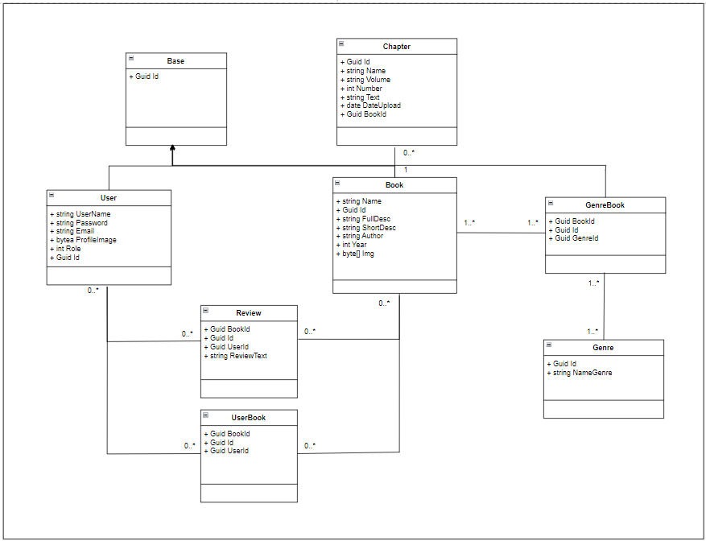

Рисунок 3.1 – Структура базы данных

Остановимся более подробно на некоторых основных таблицах и рассмотрим какие поля они содержат.

Таблица User содержит информацию про всех зарегистрированных пользователей. Role определяет какой тип у пользователя, в зависимости от этого, при авторизации осуществляется открытие разных страниц. На таблице 3.1 представлена подробная информация про данную таблицу:

Таблица 3.1 – Таблица User

|  |  |
| --- | --- |
| **columns** | **type** |
| Id | uuid |
| UserName | text |
| ProfileImage | bytea |
| Email | text |
| Password | text |
| Role | integer |
| BookId | uuid |

Таблица Book содержит всю информацию про книги. На риснуке 3.2 представлена информация про эту таблицу:

Таблица 3.2 – Таблица Book

|  |  |
| --- | --- |
| **columns** | **type** |
| Id | uuid |
| Name | text |
| Img | bytea |
| ImgBack | bytea |
| Author | text |
| FuulDesc | text |
| ShortDesc | text |
| Year | text |
| Rate | double |
| Status | text |

Таблица Chapter содежит информацию про главы. А поле BookId является вторичным ключем для связи с таблицей Book.

Структура таблицы представлена на рисунке 3.3:

Таблица 3.3 – Таблица Chapter

|  |  |
| --- | --- |
| **columns** | **type** |
| Id | uuid |
| Name | text |
| Volume | text |
| Number | int |
| Text | text |
| DateUpload | date |
| BookId | uuid |

Между таблицами реализованы связи многие ко многим. Связь многие ко многим подразумевает, что многим записям одной таблицы может соответствовать множество записей другой. При это, для реализации, создается дополнительная техническая таблица с сохранением id для связи.

При работе с базой данных, нашим выбранным инструментом является Entity Framework Core 8. Мы можем работать с таблицами базы данных, как с обычными классами на языке C#, где столбцы таблиц становятся свойствами этих классов.

Кроме того, синтаксис SQL-запросов заменяется на более удобный и интуитивно понятный LINQ. Entity Framework Core берет на себя ответственность по преобразованию нашего кода на C# в соответствующие SQL-инструкции.

В проектировании базы данных существуют три подхода, из которых мы выбрали подход Code-First. При использовании данного подхода мы отказываемся от использования модели EDMX. Code-First поддерживает как генерацию классов сущностей из существующей базы данных, так и создание базы данных из ранее созданной модели объектов C#.

Использование Entity Framework Core и подхода Code-First позволяет нам более эффективно и удобно работать с базой данных, а также обеспечивает гибкость и контроль в процессе разработки и поддержки приложения.

## Проектирования структуры окон и страниц

Приложение включает в себя 2 окна и 14 страниц.

Стартовым окном является главное окно, на которое через тег frame инициализируется страничка авторизации.

Пользователь либо вводит данные и получает доступ к приложению, либо переходит на окно регистрации, после которого он также получает доступ к основному функционалу приложения.

В зависимости от роли пользователь переходит либо на страницу администратора, либо стандартного пользователя.

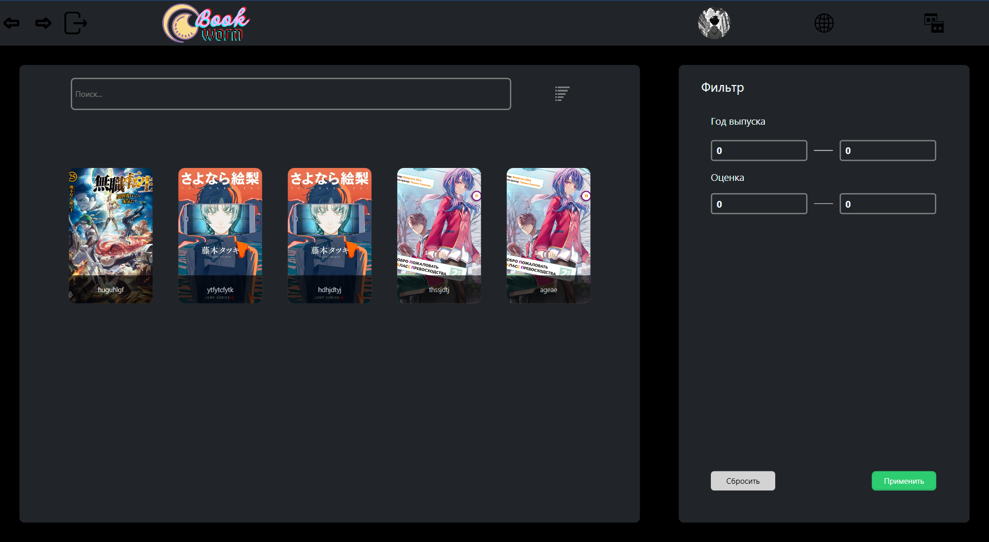

Рисунок 3.2 – Пункты меню для стандартного пользователя

При авторизации под логином и паролем администратора, можно попасть на страницу администрирования, изображённой на рисунке 3.3. Администратор имеет больше технических возможностей, чем остальные пользователи.

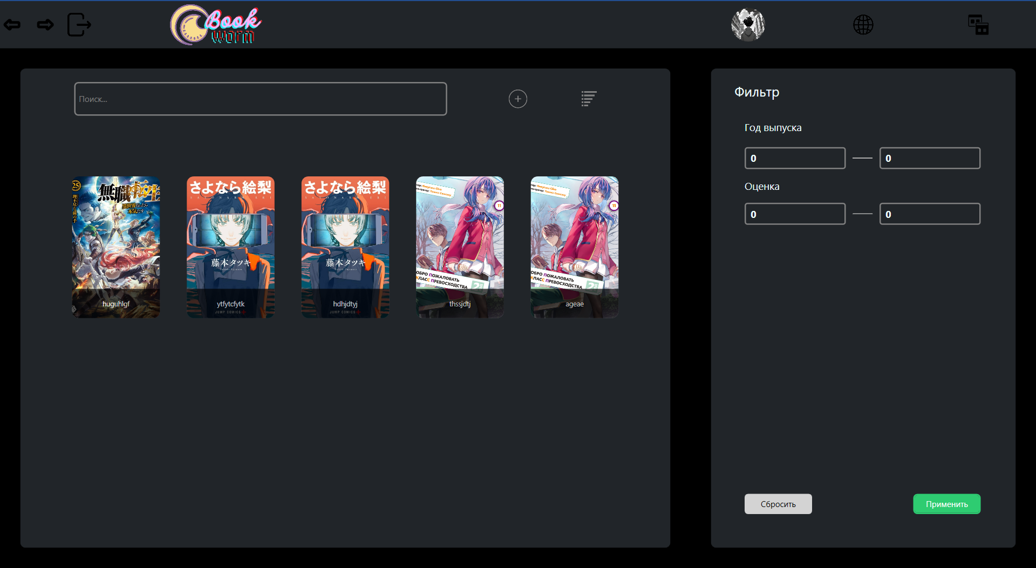

Рисунок 3.3 – Пункты меню для администратора

Таким образом, мы можем заметить, что для разных ролей пользователей существует разный функционал и, соответственно, разные окна и страницы.

## Проектирование архитектуры приложения

Архитектура программного обеспечения представляет собой совокупность ключевых решений, касающихся организации программной системы. Она включает выбор структурных элементов и их интерфейсов, определение их взаимодействия, а также объединение этих элементов в более крупные системы. Однако, центральную роль играет архитектурный стиль, который определяет всю организацию системы, включая элементы, их интерфейсы, их сотрудничество и способы их соединения.

Для удовлетворения требований проектируемой системы с точки зрения различных атрибутов качества, применяются различные архитектурные шаблоны, так называемые паттерны. В разрабатываемом нами приложении мы используем архитектурный шаблон Model-View-ViewModel (MVVM). Этот шаблон состоит из трех компонентов: модели (Model), модели представления (ViewModel) и представления (View).

На рисунке 3.4 представлена диаграмма, которая показывает общую структуру приложения в рамках шаблона MVVM.

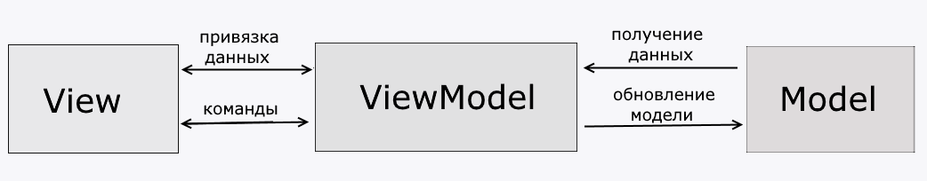

Рисунок 3.4 – Структура шаблона MVVM

Модель описывает данные, используемые в приложении. В моделях может содержаться логика, связанная с этими данными, например, валидация свойств модели. В то же время модель не должна содержать логику, связанную с отображением данных и взаимодействием с визуальными элементами управления. Часто модель реализует интерфейс INotifyPropertyChanged, который позволяет системе автоматически обнаруживать изменения свойств модели и облегчает привязку к представлению, хотя сама модель не взаимодействует напрямую с представлением.

Представление, или View, определяет визуальный интерфейс, через который пользователь взаимодействует с приложением. Важным аспектом является эффективное проектирование пользовательского интерфейса, чтобы создать приятный и удобный опыт для конечного пользователя. Представление не обрабатывает события, а в основном выполняет действия посредством команд.

ViewModel, или модель представления, связывает модель и представление через механизм привязки данных. Если значения свойств модели изменяются, с использованием интерфейса INotifyPropertyChanged, данные в представлении автоматически обновляются, хотя сама модель и представление не прямо связаны. ViewModel также содержит логику получения данных из модели и обновления данных в модели.

Кроме архитектурного паттерна, использовались паттерны для работы с базой данных: это Repository и Unit of Work и паттерн Command для работы с командами.

Repository и Unit of Work являются распространенными паттернами проектирования, применяемыми при разработке приложений с использованием базы данных.

Паттерн Repository (Репозиторий) предоставляет абстракцию для работы с данными. Он представляет собой слой абстракции между приложением и базой данных, скрывая детали взаимодействия с хранилищем данных.

Паттерн Unit of Work (Рабочая единица) обеспечивает контроль над транзакционной целостностью и согласованностью операций с базой данных. Он объединяет несколько операций чтения и записи в единую транзакцию, позволяя гарантировать, что все операции будут успешно выполнены или отменены целиком.

# Реализация программного средства

## Основные классы и методы программного средства

В данном разделе будут рассмотрены основные классы с точки зрения архитектуры программы. Естественно, что при разработке программного средства создаётся большое множество и других вспомогательных классов, но они не несут такой же большой ценности, как классы, описанные ниже.

Мы остановимся на классах:

* Для реализации паттерна MVVM;
* Для реализации паттерна Command;
* Для взаимодействия с базой данных.

Так же остановимся и на некоторых методах, которые использовались при разработке программы:

* Методы для работы сизображениями;
* Методы для авторизации и регистрации пользователей.

## Классы для реализации паттерна MVVM

Как отмечалось в предыдущих разделах, при разработке приложения «Электронная книга» использовался архитектурный паттерн MVVM. Для его реализации необходимо использовать следующие классы:

* ViewModel (модель представления);
* View (визуальный интерфейс);
* Model (модель данных).

На примере страницы Header рассмотрим пример использования вышеупомянтой модели. На листинге 4.1 изображён фрагмент кода из xaml, демонстрирующий использование связывания для команды. В приложении Б можно ознакомиться с примером реализации xaml-кода для всей страницы.

|  |
| --- |
| <Button Grid.Column="0" HorizontalAlignment="Left" Command="{Binding UndoCommand}" BorderThickness="0" Background="Transparent">  <Button.Template>  <ControlTemplate TargetType="Button">  <Image Source="D:\БГТУ\CursachOOP\CursOOP\CursOOP\Resources\Images\undo.png" Grid.Column="1" Margin="0,0,0,0" Width="35" Height="35" x:Name="LangBut"/>  </ControlTemplate>  </Button.Template> </Button> |

Листинг 4.1 – XAML-код при связывании команд

Обращаю внимание, связывание команды UndoCommand происходит при помощи Binding, которое передаётся в свойство comand. Вызов данной команды происходит при помощи нажатия на кнопку

На листинге 4.2 приводится пример модели представления для страницы Header. А в приложении В реализация модели представления для всей страницы. Отмечу, что все классы, реализующие ViewModel реализуют интерфейс INotifyPropertyChancged, блягодаря чему получается использовать привязку данных и динамически обновлять данные в визуальном интерфейсе в случае их изменения. Пример реализации данной конструкции приведён на листинге 4.3.

|  |
| --- |
| public class HeaderViewModel : INotifyPropertyChanged {  public event PropertyChangedEventHandler PropertyChanged;   protected virtual void OnPropertyChanged(string propertyName)  {  PropertyChanged?.Invoke(this, new PropertyChangedEventArgs(propertyName));  } |

Листинг 4.2 – Модель представления для страницы Header

Можем обратить внимание на реализацию метода OnPropertyChanged, который, как правило, реализовыван внутри свойств, что позволяет при передачи туда информации, уведомлять об этом систему, что позволит обновлять данные.

|  |
| --- |
| private byte[] _img; public byte[] Img {  get => _img;  set  {  _img = value;  OnPropertyChanged(nameof(Img));  } } |

Листинге 4.3 – Пример конструкции для обновления данных

И, наконец, модель данных представляет из себя обычный класс, объекты которого и будут использоваться на странице для отображения данных. На листинге 4.4 приведён пример моего User, который содержит информацию о пользователях.

|  |
| --- |
| public class User : Base {  private Guid _id;  [Key]  [DatabaseGenerated(DatabaseGeneratedOption.Identity)]  public Guid Id { get { return _id; } set { _id = value; } }  private string _username;  public string Username { get { return _username; } set { _username = value; } }  private byte[] _profileImage;  public byte[] ProfileImage { get { return _profileImage; } set { _profileImage = value; } }    private string _email;  public string Email { get { return _email; } set { _email = value; } }  private string _password;  public string Password { get { return _password; } set { _password = value; } }  [DefaultValue(0)]  private ROLES _role;  public ROLES Role { get { return _role; } set { _role = value; } }  public bool CheckPassword(string suggestedPassord)  {  return BCrypt.Net.BCrypt.Verify(suggestedPassord, _password);  }  public User() { }  public User(string username, string email, string password)  {  Username = username;  Email = email;  Password = password;  } } |

Листинг 4.4 – Пример модели данных

Но стоит отметить, что наличие такой модели – это скорее из разряда «так надо». Данные со страницы могут привязываться в том числе и к локально созданным полям, которые, например, могут напрямую работать с базой данных.

## Классы для реализации паттерна Command

Как уже можно было заметить, паттерн MVVM вплотную взаимодействует с командами, которые, напомню, реализованы в данном случае с помощью паттерна Command.

Мной использовалось реализация комманд типа DelegateCommand из библиотеки Prism. На листинге 4.5 показана реализация команды CommandExit.

|  |
| --- |
| private DelegateCommand _undoCommand; public ICommand UndoCommand {  get  {  if (_undoCommand == null)  _undoCommand = new DelegateCommand(Udno);  return _undoCommand;  } } private void Udno() {  if (mainFrame.CanGoBack)  {  mainFrame.GoBack();  } } |

Листинге 4.5 – Реализация команды UndoCommand

Команды можно связывать как для стандартных событий, например, нажатие на кнопку, так и для других событий при помощи триггеров c помощью атрибута Command

## Классы для реализации взаимодействия с базой данных

И наконец, нам осталось рассмотреть примеры классов, которые необходимы для работы с базой данных, взаимодействие с которой, происходит при помощи Entity Framework. Для работы с ним, нам необходимо было реализовать следующие классы:

* Сущность;
* Контекст данных;
* Репозиторий.

Сущность представляет из себя обычный класс, в котором создаются свойства – это и будут столбцы в нашей базе данных. Пример такого класса уже приводился выше на листинге 4.4. В качестве контекста данных у нас выступпает класс, который наследуется от класса DbContext. В нём при помощи DbSet с указанием tempate-типа и происходит создание таблицы в нашей базе данных. В перегруженном методе OnConfiguring происходит подключение к БД. А в методе OnModelCreating – определение первичных и вторичных ключей. На листинге 4.6 приводится реализация данного класса.

|  |
| --- |
| public class CursOOPDbContext : DbContext {  public DbSet<Book> Books { get; set; }  public DbSet<User> Users { get; set; }  public DbSet<UserBook> UserBooks { get; set; }  public DbSet<Review> Reviews { get; set; }  public DbSet<Chapter> Chapters { get; set; }  public DbSet<Genre> Genres { get; set; }  public DbSet<GenresBook> GenresBooks { get; set; }   protected override void OnModelCreating(ModelBuilder modelBuilder)  {  modelBuilder.Entity<UserBook>().HasKey("Id");  modelBuilder.Entity<GenresBook>().HasKey("Id");  /*modelBuilder.Entity<GenresBook>()  .HasOne(bg => bg.Book)  .WithMany(b => b.BookGenres);  modelBuilder.Entity<GenresBook>()  .HasOne(bg => bg.Genre)  .WithMany(g => g.BookGenres);*/  base.OnModelCreating(modelBuilder);  }  protected override void OnConfiguring(DbContextOptionsBuilder optionsBuilder)  {  optionsBuilder.UseNpgsql("Server=localhost;Database=it_intern;Port=5432;User Id=postgres;Password=1234");  } } |

Листинг 4.6 – Реализация класса CursOOPDbContex

В приложении Г можно ознакомиться с листингом полного класса CursOOPDbContex.

На листинге 4.7 изоражён класс, реализующий репоизторий, содержащий все необходимые функции для взаимодействия с базой данных.

|  |
| --- |
| public class BaseRepository<T> : IRepository<T> where T : Base {  private CursOOPDbContext db;  public BaseRepository(CursOOPDbContext db)  {  this.db = db;  }  public void Create(T obj)  {  db.Set<T>().Add(obj);  db.SaveChanges();  }  public void Update(T oldObj, T updObj)  {  var existingObj = db.Set<T>().ToList().Find(b => b.Id == oldObj.Id);  if (existingObj != null)  {  db.Entry(existingObj).CurrentValues.SetValues(updObj);  db.SaveChanges();  }  }  public void Delete(T obj)  {  db.Set<T>().Remove(obj);  db.SaveChanges();  }  public List<T> Read()  {  return db.Set<T>().ToList();  } } |

Листинг 4.7 – Класс репозитория BaseRepository

Репозиторий, как уже отмечалось выше – это прослойка между взаимодействием пользователя и БД. Он позволяет добавить уровень абстрации, который скрывает возможность непосредственного взаимодействия с классом CursOOPDbContex.

## Методы для работы с изображениями

В разработанном программном средстве есть возможность работать с изображениями: загружать их и открывать. Поддерживаются изображения в большинстве популярных форматах.

При добавлениии файла в приложении, в базе данных сохраняется его расширение и данные в виде массива байт. Конвертер, которая отвечает за добавление файлов представлена в листинге в приложении Д.

## Методы для регистрации и авторизации пользователей

При запуске приложения пользователь первым делом попадает на страницу авторизации, в случае ввода корректных данных, он попадает дальше в зависимости от своей роли. Листинг модели представления для авторизации приводится в приложении Е. При отсутствии аккаунта пользователь может зарегистрироваться. В приложении Ж приводится пример реализации модели представления.

# Тестирование, проверка работоспособности и анализ полученных результатов

## Тестировании регистрации и авторизации

Начнём тестирование с авторизации. Попробуем первым делом ввести неверные данные. В результате этих действий будет выведено соответствующее сообщение, которое демонстрируется на рисунке 5.1.

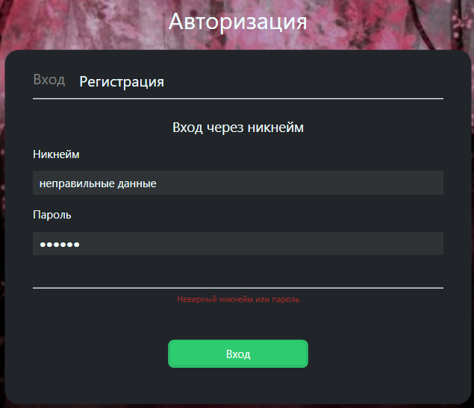

Рисунок 5.1 – Ошибка авторизации

Следующим этапом попробуем оставить все поля для заполнения пустыми будет выведено соответствующее сообщение, которое демонстрируется на рисунке 5.2.

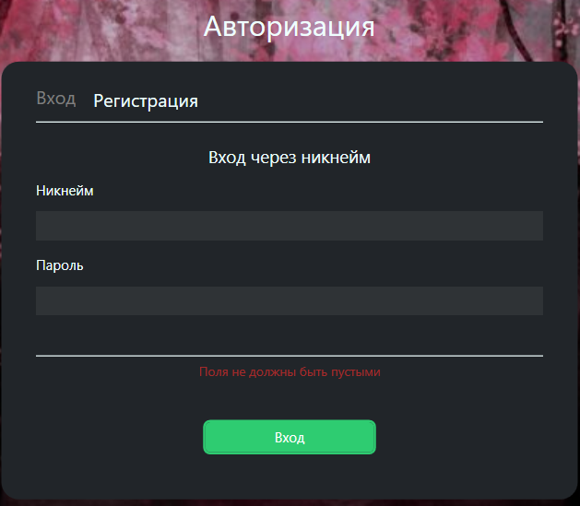

Рисунок 5.2 – Ошибка при заполнении полей

Как мы видим, страница авторизации работает корректно.

Попробуем при регистрации указать логин пользователя, который уже существует. На рисунке 5.3 демонстрируется результат, в котором выводится соответствующее сообщение.

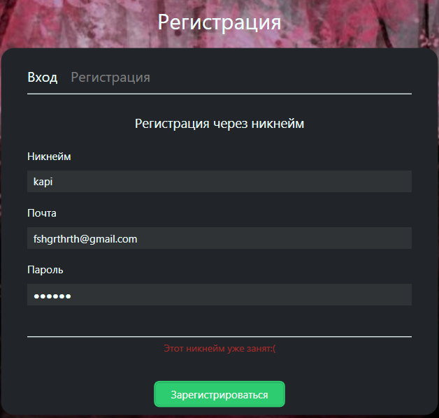

Рисунок 5.3 – Ошибка регистрации

Далее укажем неверный адрес электронной почты. На рисунке 5.4 показан результат.

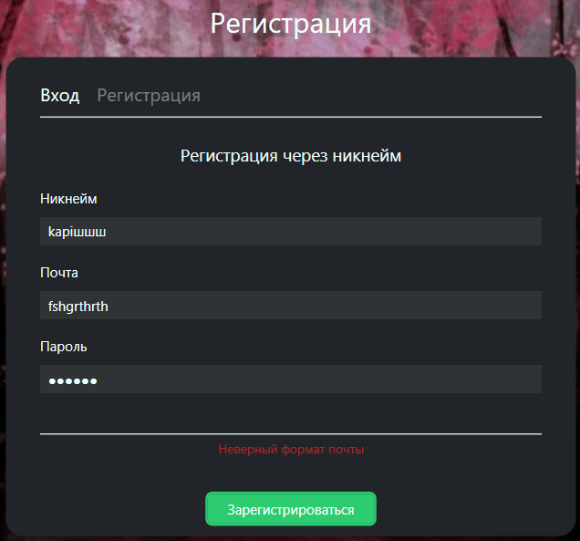

Рисунок 5.4 – Ошибка ввода электронной почты

Таким образом, можно сделать вывод, что страницы для авторизации и регистрации обрабатывают все основные случаи возникновения ошибок.

# Руководство по использованию

При запуске приложения у нас появляется окно авторизации, которое требует ввода логина и пароля для начала работы (рисунок 6.1).

В случае, если вас нету своей учётной записи, её можно создать, нажав на кнопку «Регистрация» на странице авторизации. Вы будете направлены на странице регистрации, где вам нужно будет заполнить все поля. После успешной регистрации, вас перенаправит на главную страницу приложения.

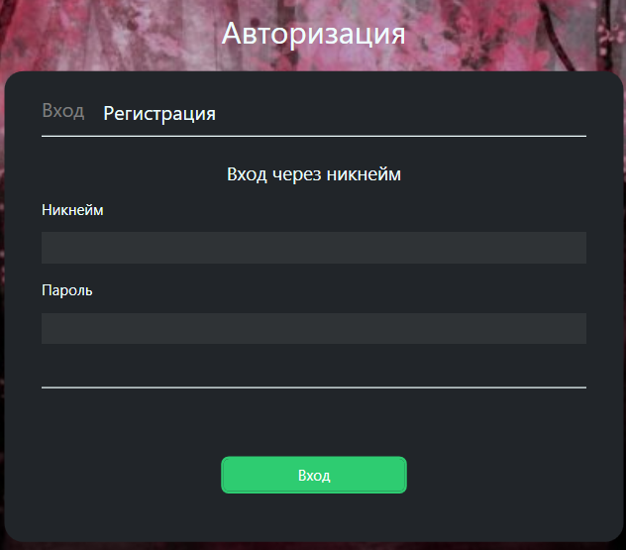

Рисунок 6.1 – Окно авторизации

После успешного входа мы попадаем в главную страницу (на примере пользователя с ролью обычного пользователя), которое изображено на рисунке 6.2.



Рисунок 6.2 – Стартовое окно после авторизации

На странице можно наблюдать три основных панели:

* Шапка приложения
* Каталог
* Панель фильтрации

В шапке находится функционал общий практически для всех страниц:

* Кнопки “Назад” и “Вперёд”
* Кнопка выхода из аккаунта
* Кликабельный логотип
* Аватар пользователя
* Кнопка смены языка
* Кнопка смены темы

В каталоге располагаются:

* Строка поиска
* Кнопка сортировки
* Каталог

В панели фильтрации располагается:

* Строки для ввода ограничений по различным критериям
* Кнопка применения фильтров
* Кнопка сброса фильтров

По нажатию на панель с понравившейся пользователю книге открывается страница с информацией о ней, продемонстрированной на рисунке 6.3

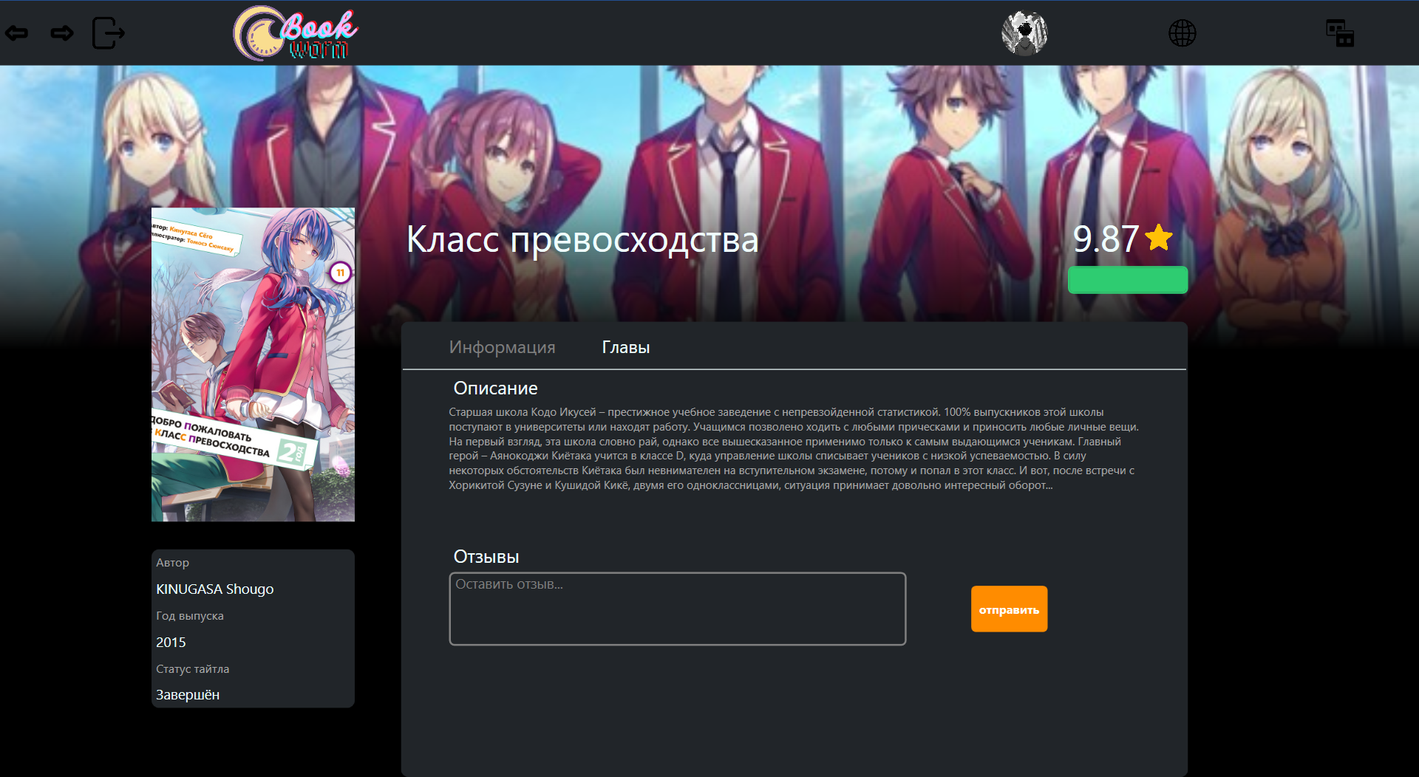

Рисунок 6.3 – Страница выбранной книги

Здесь пользователь может узнать больше о выбранной им книге и прочесть ее описание. Под описанием пользователь может оставить отзыв. Далее есть возможность перейти на панель со списком глав по нажатия на кнопку

Главы, которая демонстрируется на рисунке 6.4.

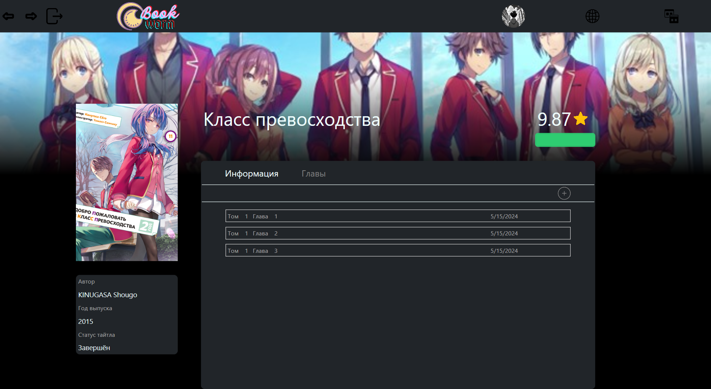

Рисунок 6.4 – Страница со списком глав

После нажатия на кнопку главы открывается страница с её текстом. Данная страница показана на рисунке 6.5.

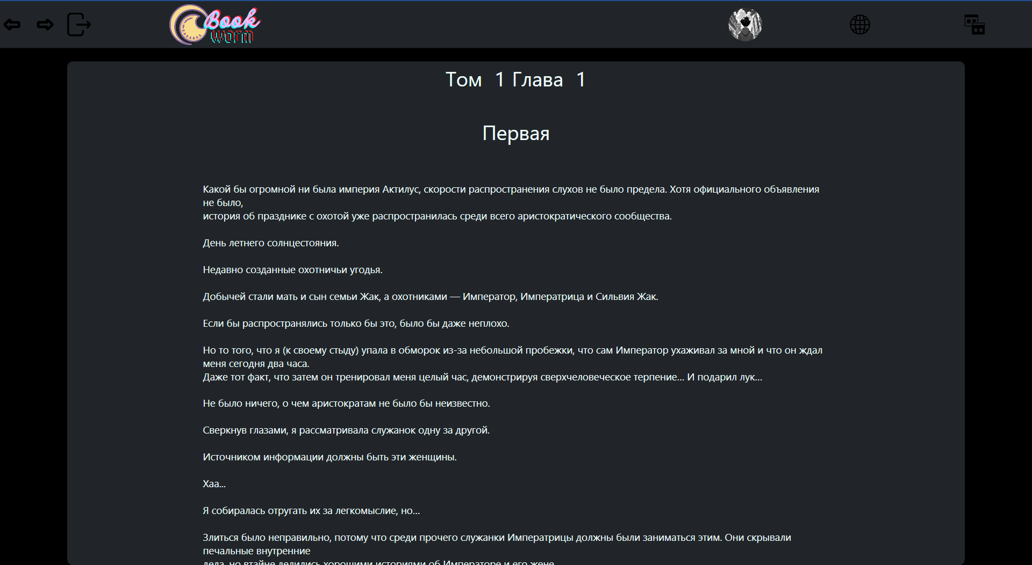

Рисунок 6.5 – Страница текста главы

Можно заметить, что при разработке пользовательского интерфейса, особый акцент был направлен на проработку интуитивно понятного интерфейса и минималистичного дизайна.

# **ЗАКЛЮЧЕНИЕ**

Разработанное приложение "Электронная книга" является важным и актуальным решением в современном мире чтения и литературы. Анализируя существующие методы и инструменты чтения электронных книг, становится очевидно, что требования пользователей превосходят возможности доступных решений.

Целью разработки приложения стало создание инновационного программного решения, способного эффективно организовывать и управлять электронными книгами. Главной задачей приложения является обеспечение удобства чтения и улучшение пользовательского опыта. Оно стремится предоставить пользователям прозрачность, легкость доступа и удобство использования, позволяя наслаждаться чтением электронных книг в наиболее комфортном формате.

Уделяется особое внимание удобству использования и интуитивно понятному интерфейсу приложения. При разработке было стремление создать простой и интуитивно понятный интерфейс, чтобы пользователи могли легко найти нужную книгу, настраивать параметры чтения и удобно переходить по страницам. Интерактивные функции, такие как закладки, поиск и настройки темы, обеспечивают удобство и персонализацию чтения для каждого пользователя.

В итоге, разработка и реализация приложения "Электронная книга" принесет значительную пользу пользователям, помогая им наслаждаться чтением и получать максимальное удовлетворение от литературы. Все эти факторы делают приложение "Электронная книга" неотъемлемой частью современного мира чтения, способствуя его развитию и обогащению культуры чтения.

# Список использованных источников

1. Полное руководство по языку программирования C# 8.0 и платформе .NET 4.8. Режим доступа: https://metanit.com/sharp/tutorial/ – Дата доступа: 23.04.2024
2. Руководство по WPF // [Электронный ресурс]. – Режим доступа: https://metanit.com/sharp/wpf/ – Дата доступа: 28.04.2024
3. Руководство по XAML // [Электронный ресурс]. – Режим доступа: https://www.tutorialspoint.com/xaml/index.htm– Дата доступа: 20.04.2024
4. Работа с Entity Framework Core [Электронный ресурс] – https://professorweb.ru/my/entity-framework/8/level1/ – Дата доступа 23.04.2024

# ПРИЛОЖЕНИЕ А

Диаграмма вариантов использования

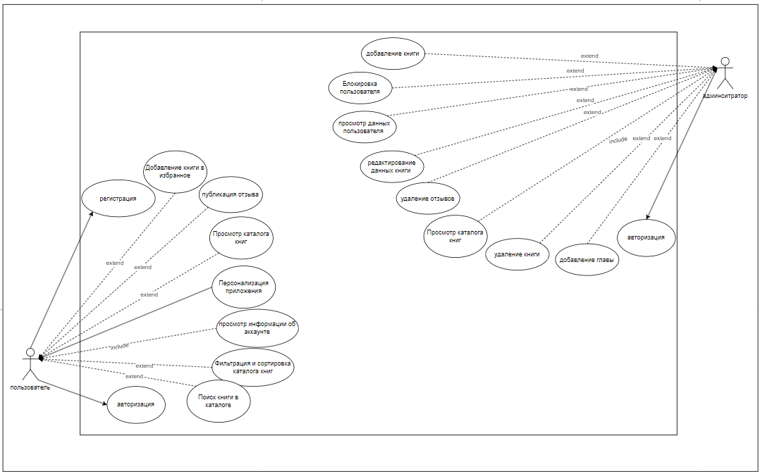

# ПРИЛОЖЕНИЕ Б

Листинг – XAML-код для страницы Header

|  |
| --- |
| <Page x:Class="CursOOP.Views.Header"  xmlns="http://schemas.microsoft.com/winfx/2006/xaml/presentation"  xmlns:x="http://schemas.microsoft.com/winfx/2006/xaml"  xmlns:mc="http://schemas.openxmlformats.org/markup-compatibility/2006"  xmlns:d="http://schemas.microsoft.com/expression/blend/2008"  xmlns:local="clr-namespace:CursOOP.Views"  xmlns:viewmodels="clr-namespace:CursOOP.ViewModels"  mc:Ignorable="d"  Title="Header" d:DesignHeight="100" d:DesignWidth="1920">  <Page.DataContext>  <viewmodels:HeaderViewModel></viewmodels:HeaderViewModel>  </Page.DataContext>  <Grid>  <Border Grid.ColumnSpan="2" CornerRadius="0" Background="{DynamicResource PanelMain}" >  <Grid >  <Grid.ColumnDefinitions>  <ColumnDefinition Width="5*"/>  <ColumnDefinition Width="*"/>  <ColumnDefinition Width="*"/>  <ColumnDefinition Width="*"/>  <ColumnDefinition Width="*"/>    </Grid.ColumnDefinitions>  <Button Grid.Column="0" HorizontalAlignment="Left" Command="{Binding UndoCommand}" BorderThickness="0" Background="Transparent">  <Button.Template>  <ControlTemplate TargetType="Button">  <Image Source="D:\БГТУ\CursachOOP\CursOOP\CursOOP\Resources\Images\undo.png" Grid.Column="1" Margin="0,0,0,0" Width="35" Height="35" x:Name="LangBut"/>  </ControlTemplate>  </Button.Template>  </Button>  <Button Grid.Column="0" HorizontalAlignment="Left" Command="{Binding RedoCommand}" BorderThickness="0" Background="Transparent">  <Button.Template>  <ControlTemplate TargetType="Button">  <Image Source="D:\БГТУ\CursachOOP\CursOOP\CursOOP\Resources\Images\redo.png" Grid.Column="1" Margin="50,0,0,0" Width="35" Height="35" x:Name="LangBut"/>  </ControlTemplate>  </Button.Template>  </Button>  <Button Grid.Column="0" HorizontalAlignment="Left" Command="{Binding ExitCommand}" BorderThickness="0" Background="Transparent">  <Button.Template>  <ControlTemplate TargetType="Button">  <Image Source="D:\БГТУ\CursachOOP\CursOOP\CursOOP\Resources\Images\exit.png" Grid.Column="1" Margin="100,0,0,0" Width="35" Height="35" x:Name="LangBut"/>  </ControlTemplate>  </Button.Template>  </Button>  <Button Grid.Column="0" HorizontalAlignment="Left" BorderThickness="0" Background="Transparent">  <Button.Template>  <ControlTemplate TargetType="Button">  <Image Source="D:\БГТУ\CursachOOP\CursOOP\CursOOP\Resources\Images\logo.png" Grid.Column="1" Margin="250,0,0,0" Width="65" Height="65" x:Name="LangBut"/>  </ControlTemplate>  </Button.Template>  </Button>  <Button Grid.Column="0" HorizontalAlignment="Left" BorderThickness="0" Command="{Binding HomeCommand}" Background="Transparent">  <Button.Template>  <ControlTemplate TargetType="Button">  <Image Source="D:\БГТУ\CursachOOP\CursOOP\CursOOP\Resources\Images\logoo.png" Grid.Column="1" Margin="300,0,0,0" Width="90" Height="90" x:Name="LangBut"/>  </ControlTemplate>  </Button.Template>  </Button>  <Button Grid.Column="2" Style="{StaticResource NoHoverButtonStyle}" Command="{Binding AccountRedirectCommand}" BorderThickness="0" Background="Transparent">    <Border Style="{StaticResource SmallCircularImageBorder}">  <Border.Background>  <ImageBrush ImageSource="{Binding Img}" Stretch="UniformToFill" x:Name="LangBut"/>  </Border.Background>  </Border>  </Button>  <Button Grid.Column="3" Command="{Binding SwitchLanguageCommand}" BorderThickness="0" Background="Transparent">  <Button.Template>  <ControlTemplate TargetType="Button">  <Image Source="D:\БГТУ\CursachOOP\CursOOP\CursOOP\Resources\Images\lang.png" Grid.Column="1" Margin="0,0,0,0" Width="30" Height="30" x:Name="LangBut"/>  </ControlTemplate>  </Button.Template>  </Button>  <Button Grid.Column="4" Command="{Binding SwitchAppearanceCommand}" BorderThickness="0" Background="Transparent">  <Button.Template>  <ControlTemplate TargetType="Button">  <Image Source="D:\БГТУ\CursachOOP\CursOOP\CursOOP\Resources\Images\icons8-поменять-тему-50.png" Grid.Column="2" Margin="0,0,0,0" Width="30" Height="30" />  </ControlTemplate>  </Button.Template>  </Button>  </Grid>  </Border>  </Grid> </Page> |

# ПРИЛОЖЕНИЕ В

Листинг – Модель представления для страницы Header

|  |
| --- |
| using System.ComponentModel; using System.Windows; using System.Windows.Controls; using System.Windows.Input; using CursOOP.Views; using CursOOP.Views.User; using EntityFramework; using EntityFramework.Models;  namespace CursOOP.ViewModels;  public class HeaderViewModel : INotifyPropertyChanged {  public event PropertyChangedEventHandler PropertyChanged;   protected virtual void OnPropertyChanged(string propertyName)  {  PropertyChanged?.Invoke(this, new PropertyChangedEventArgs(propertyName));  }      ResourceDictionary dictEng;  ResourceDictionary dictRus;  ResourceDictionary darkTheme;  ResourceDictionary brightTheme;  private UnitOfWork _unitOfWork;  private EntityFramework.Models.User _user;  public HeaderViewModel()  {  dictEng = new ResourceDictionary() { Source = new Uri("Resources/Languages/EN.xaml", UriKind.Relative) };  dictRus = new ResourceDictionary() { Source = new Uri("Resources/Languages/RU.xaml", UriKind.Relative) };  darkTheme = new ResourceDictionary() { Source = new Uri("Resources/Themes/Dark.xaml", UriKind.Relative) };  brightTheme = new ResourceDictionary() { Source = new Uri("Resources/Themes/Bright.xaml", UriKind.Relative) };  _unitOfWork = new UnitOfWork();  _user = (EntityFramework.Models.User)Application.Current.Resources["User"];  EntityFramework.Models.User user = _unitOfWork.Users.Read().Find(u => u.Id == _user.Id);  Img = user.ProfileImage;  }  private DelegateCommand _switchAppearanceCommand;  public ICommand SwitchAppearanceCommand  {  get  {  if (_switchAppearanceCommand == null)  _switchAppearanceCommand = new DelegateCommand(SwitchAppearance);  return _switchAppearanceCommand;  }  }   private void SwitchAppearance()  {  if (Application.Current.Resources["Appearance"] == "Light")  {  Application.Current.Resources.MergedDictionaries.Remove(brightTheme);  Application.Current.Resources.MergedDictionaries.Add(darkTheme);  Application.Current.Resources["Appearance"] = "Dark";  }  else  {  Application.Current.Resources.MergedDictionaries.Remove(darkTheme);  Application.Current.Resources.MergedDictionaries.Add(brightTheme);  Application.Current.Resources["Appearance"] = "Light";  }  }     private DelegateCommand _switchLanguageCommand;  public ICommand SwitchLanguageCommand  {  get  {  if (_switchLanguageCommand == null)  _switchLanguageCommand = new DelegateCommand(SwitchLanguage);  return _switchLanguageCommand;  }  }   Frame mainFrame = Application.Current.Resources["MainFrame"] as Frame;  Frame frame = Application.Current.Resources["HomePageFrame"] as Frame;  private DelegateCommand _undoCommand;  public ICommand UndoCommand  {  get  {  if (_undoCommand == null)  _undoCommand = new DelegateCommand(Udno);  return _undoCommand;  }  }   private void Udno()  {  if (mainFrame.CanGoBack)  {  mainFrame.GoBack();  }   if (frame.CanGoBack)  {  frame.GoBack();  }    }     private DelegateCommand _exitCommand;  public ICommand ExitCommand  {  get  {  if (_exitCommand == null)  _exitCommand = new DelegateCommand(Exit);  return _exitCommand;  }  }   private void Exit()  {  var mainFrame = Application.Current.Resources["MainFrame"] as Frame;  mainFrame.Navigate(new Login());       }   private DelegateCommand _redoCommand;  public ICommand RedoCommand  {  get  {  if (_redoCommand == null)  _redoCommand = new DelegateCommand(Redo);  return _redoCommand;  }  }   private void Redo()  {  if (mainFrame.CanGoForward)  {  mainFrame.GoForward();  }   }  private byte[] _img;  public byte[] Img  {  get => _img;  set  {  _img = value;  OnPropertyChanged(nameof(Img));  }  }    private DelegateCommand _homeCommand;  public ICommand HomeCommand  {  get  {  if (_homeCommand == null)  _homeCommand = new DelegateCommand(Home);  return _homeCommand;  }  }   private void Home()  {  var mainFrame = Application.Current.Resources["MainFrame"] as Frame;  if(_user.Role == ROLES.ADMIN)  mainFrame.Navigate(new CatalogPageAdmin());  else  {  mainFrame.Navigate(new CatalogPageUser());  }  }    private DelegateCommand _accountRedirectCommand;  public ICommand AccountRedirectCommand  {  get  {  if (_accountRedirectCommand == null)  _accountRedirectCommand = new DelegateCommand(AccountRedirect);  return _accountRedirectCommand;  }  }   private void AccountRedirect()  {  var mainFrame = Application.Current.Resources["MainFrame"] as Frame;  mainFrame.Navigate(new AccountUser());   }  private void SwitchLanguage()  {  //Application.Current.Resources.MergedDictionaries.Clear();  if (Application.Current.Resources["Language"] == "En")  {  Application.Current.Resources.MergedDictionaries.Remove(dictEng);  Application.Current.Resources.MergedDictionaries.Add(dictRus);  Application.Current.Resources["Language"] = "Ru";  }  else  {  Application.Current.Resources.MergedDictionaries.Remove(dictRus);  Application.Current.Resources.MergedDictionaries.Add(dictEng);  Application.Current.Resources["Language"] = "En";  }   } } |

# ПРИЛОЖЕНИЕ Г

Листинг – Класс CursOOPDbContex

|  |
| --- |
| using EntityFramework.Models; using Microsoft.EntityFrameworkCore;   namespace EntityFramework;  public class CursOOPDbContext : DbContext {  public DbSet<Book> Books { get; set; }  public DbSet<User> Users { get; set; }  public DbSet<UserBook> UserBooks { get; set; }  public DbSet<Review> Reviews { get; set; }  public DbSet<Chapter> Chapters { get; set; }  public DbSet<Genre> Genres { get; set; }  public DbSet<GenresBook> GenresBooks { get; set; }   protected override void OnModelCreating(ModelBuilder modelBuilder)  {  modelBuilder.Entity<UserBook>().HasKey("Id");  modelBuilder.Entity<GenresBook>().HasKey("Id");  /*modelBuilder.Entity<GenresBook>()  .HasOne(bg => bg.Book)  .WithMany(b => b.BookGenres);  modelBuilder.Entity<GenresBook>()  .HasOne(bg => bg.Genre)  .WithMany(g => g.BookGenres);*/  base.OnModelCreating(modelBuilder);  }  protected override void OnConfiguring(DbContextOptionsBuilder optionsBuilder)  {  optionsBuilder.UseNpgsql("Server=localhost;Database=it_intern;Port=5432;User Id=postgres;Password=1234");  } } |

# ПРИЛОЖЕНИЕ Д

Листинг – Метод для конвертации изображений

|  |
| --- |
| using System.Globalization; using System.IO; using System.Windows.Data; using System.Windows.Media.Imaging;  namespace CursOOP.Converters;  public class ByteArrToImg: IValueConverter {  public object Convert(object value, Type targetType, object parameter, CultureInfo culture)  {  if (value is byte[] byteArray)  {  var image = new BitmapImage();  using (var stream = new MemoryStream(byteArray))  {  image.BeginInit();  image.CacheOption = BitmapCacheOption.OnLoad;  image.StreamSource = stream;  image.EndInit();  }  return image;  }  return null;  }   public object ConvertBack(object value, Type targetType, object parameter, CultureInfo culture)  {  throw new NotSupportedException();  } } |

# ПРИЛОЖЕНИЕ E

Листинг – Модель представления для окна авторизации

|  |
| --- |
| <Page x:Class="CursOOP.Views.Login"  xmlns="http://schemas.microsoft.com/winfx/2006/xaml/presentation"  xmlns:x="http://schemas.microsoft.com/winfx/2006/xaml"  xmlns:mc="http://schemas.openxmlformats.org/markup-compatibility/2006"  xmlns:d="http://schemas.microsoft.com/expression/blend/2008"  xmlns:local="clr-namespace:CursOOP.Views"  xmlns:viewmodel="clr-namespace:CursOOP.ViewModels"  mc:Ignorable="d"  Title="Login" Width="500" Height="450" Background="Transparent">  <Page.DataContext>  <viewmodel:LoginViewModel></viewmodel:LoginViewModel>  </Page.DataContext>  <Page.Resources>  <FontFamily x:Key="CustomFont">D:\БГТУ\CursachOOP\CursOOP\CursOOP\Resources\Fonts\Roboto-Light.ttf</FontFamily>  </Page.Resources>  <Grid>  <Grid Width="500" Height="450" HorizontalAlignment="Center" VerticalAlignment="Top">  <StackPanel>  <Label FontFamily="D:\БГТУ\CursachOOP\CursOOP\CursOOP\Resources\Fonts\Roboto-Light.ttf" FontSize="25" Foreground="Azure" Margin="0,0,0, 10" HorizontalAlignment="Center">Авторизация</Label>  <Border CornerRadius="15" Width="500" Height="380" Background="{DynamicResource PanelMain}">  <Grid>  <Grid.RowDefinitions>  <RowDefinition Height="50"></RowDefinition>  <RowDefinition Height="5"></RowDefinition>  <RowDefinition Height="305"></RowDefinition>  </Grid.RowDefinitions>  <StackPanel Grid.Row="0" Orientation="Horizontal" Margin="20,15,0,0">  <Button Cursor="D:\БГТУ\CursachOOP\CursOOP\CursOOP\Resources\Images\Link.cur" FontFamily="{StaticResource CustomFont}" Margin="10,0,0,0" Command="{Binding LoginRedirectCommand}" VerticalAlignment="Center" Foreground="Gray" Style="{StaticResource TransparentButtonStyle}" Content="Вход"></Button>  <Button Cursor="D:\БГТУ\CursachOOP\CursOOP\CursOOP\Resources\Images\Link.cur" Margin="15,0,0,0" Command="{Binding RegistrationRedirectCommand}" VerticalAlignment="Center" Style="{StaticResource TransparentButtonStyle}" Foreground="Azure" Content="Регистрация"></Button>  </StackPanel>  <Rectangle Grid.Row="1" Width="440" Height="1" Fill="Azure"/>  <StackPanel Grid.Row="2" VerticalAlignment="Top">  <Label FontFamily="{StaticResource CustomFont}" Height="30" Margin="0,15,0,0" Style="{StaticResource SecondaryLabelStyle}" HorizontalAlignment="Center">Вход через никнейм</Label>  <Label FontFamily="{StaticResource CustomFont}" FontSize="12" Height="30" Margin="25,0,0,0" Style="{StaticResource SecondaryLabelStyle}" HorizontalAlignment="Left">Никнейм</Label>  <TextBox Padding="5,0,0,0" Foreground="Azure" Height="25" Text="{Binding Username}" BorderThickness="0" BorderBrush="Azure" Background="#10FFFFFF" Margin="0,0,0,0" VerticalContentAlignment="Center" Width="440"></TextBox>  <Label FontFamily="{StaticResource CustomFont}" FontSize="12" Height="30" Margin="25,10,0,0" Style="{StaticResource SecondaryLabelStyle}" HorizontalAlignment="Left">Пароль</Label>  <PasswordBox Padding="5,0,0,0" Foreground="Azure" Height="25" PasswordChanged="PasswordBox_PasswordChanged" PasswordChar="●" BorderThickness="0" BorderBrush="Azure" Background="#10FFFFFF" Margin="0,0,0,0" VerticalContentAlignment="Center" Width="440"></PasswordBox>  <Rectangle Margin="0,35,0,0" Width="440" Height="1" Fill="Azure"/>  <Label Style="{StaticResource SecondaryLabelStyle}" Content="{Binding Message}" Width="400" Height="30" Foreground="Brown" FontSize="11" HorizontalAlignment="Center" HorizontalContentAlignment="Center"/>  <Button Cursor="D:\БГТУ\CursachOOP\CursOOP\CursOOP\Resources\Images\Link.cur" Style="{DynamicResource LoginButtonStyle }" Command="{Binding EnterRedirectCommand}" Margin="0,25,0,0" Width="150" Height="30" Content="Вход"></Button>  </StackPanel>  </Grid>  </Border>  </StackPanel>  </Grid>    </Grid> </Page> |

# ПРИЛОЖЕНИЕ Ж

Листинг – Модель представления для окна регистрации

|  |
| --- |
| <Page x:Class="CursOOP.Views.Registration"  xmlns="http://schemas.microsoft.com/winfx/2006/xaml/presentation"  xmlns:x="http://schemas.microsoft.com/winfx/2006/xaml"  xmlns:mc="http://schemas.openxmlformats.org/markup-compatibility/2006"  xmlns:d="http://schemas.microsoft.com/expression/blend/2008"  xmlns:local="clr-namespace:CursOOP.Views"  xmlns:viewModels="clr-namespace:CursOOP.ViewModels"  mc:Ignorable="d"  Title="Registration" Height="500" Width="500" Background="Transparent">  <Page.DataContext>  <viewModels:RegistrationViewModel></viewModels:RegistrationViewModel>  </Page.DataContext>  <Grid>    <Grid Width="500" Height="500" HorizontalAlignment="Center" VerticalAlignment="Top">  <StackPanel>  <Label FontSize="25" Foreground="Azure" Margin="0,0,0, 10" HorizontalAlignment="Center">Регистрация</Label>  <Border CornerRadius="15" Width="500" Height="420" Background="{DynamicResource PanelMain}">  <Grid>  <Grid.RowDefinitions>  <RowDefinition Height="50"></RowDefinition>  <RowDefinition Height="5"></RowDefinition>  <RowDefinition Height="auto"></RowDefinition>  </Grid.RowDefinitions>  <StackPanel Grid.Row="0" Orientation="Horizontal" Margin="20,15,0,0">  <Button Margin="10,0,0,0" Command="{Binding LoginRedirectCommand}" VerticalAlignment="Center" Style="{StaticResource TransparentButtonStyle}" Foreground="Azure">Вход</Button>  <Button Margin="15,0,0,0" Command="{Binding RegistrationRedirectCommand}" VerticalAlignment="Center" Style="{StaticResource TransparentButtonStyle}" Foreground="Gray" Content="Регистрация"></Button>  </StackPanel>  <Rectangle Grid.Row="1" Width="440" Height="1" Fill="Azure"/>  <StackPanel Grid.Row="2" VerticalAlignment="Top">  <Label Height="30" Margin="0,15,0,0" Style="{StaticResource SecondaryLabelStyle}" HorizontalAlignment="Center">Регистрация через никнейм</Label>  <Label FontSize="12" Height="30" Margin="25,10,0,0" Style="{StaticResource SecondaryLabelStyle}" HorizontalAlignment="Left">Никнейм</Label>  <TextBox VerticalContentAlignment="Center" Padding="5,0,0,0" Foreground="Azure" Height="25" Text="{Binding Username}" BorderThickness="0" BorderBrush="Azure" Background="#10FFFFFF" Margin="0,0,0,0" Width="440"></TextBox>  <Label FontSize="12" Height="30" Margin="25,10,0,0" Style="{StaticResource SecondaryLabelStyle}" HorizontalAlignment="Left">Почта</Label>  <TextBox VerticalContentAlignment="Center" Padding="5,0,0,0" Foreground="Azure" Height="25" Text="{Binding Email}" BorderThickness="0" BorderBrush="Azure" Background="#10FFFFFF" Margin="0,0,0,0" Width="440"></TextBox>  <Label FontSize="12" Height="30" Margin="25,10,0,0" Style="{StaticResource SecondaryLabelStyle}" HorizontalAlignment="Left">Пароль</Label>  <PasswordBox VerticalContentAlignment="Center" Padding="5,0,0,0" Height="25" Foreground="Azure" PasswordChar="●" PasswordChanged="PasswordBox_PasswordChanged" BorderThickness="0" BorderBrush="Azure" Background="#10FFFFFF" Margin="0,0,0,0" Width="440"></PasswordBox>  <Rectangle Margin="0,35,0,0" Width="440" Height="1" Fill="Azure"/>  <Label Style="{StaticResource SecondaryLabelStyle}" Content="{Binding Message}" Width="400" Height="30" Foreground="Brown" FontSize="11" HorizontalAlignment="Center" HorizontalContentAlignment="Center"/>  <Button Command="{Binding EnterRedirectCommand}" Style="{DynamicResource LoginButtonStyle }" Margin="0,20,0,0" Width="150" Height="30" Content="Зарегистрироваться"></Button>  </StackPanel>  </Grid>  </Border>  </StackPanel>  </Grid>   </Grid> </Page> |